Отчет по лабораторной работе №3

Дискреционное разграничение прав в Linux. Два пользователя

Гаджиев Нурсултан НПИбд-01-18

Содержание

# Цель работы

Получение практических навыков работы в консоли с атрибутами файлов для групп пользователей

# Последовательность выполнения работы

1. В установленной при выполнении предыдущей лабораторной работы операционной системе создайте учётную запись пользователя guest (использую учётную запись администратора):

useradd guest

1. Задайте пароль для пользователя guest (использую учётную запись администратора):

passwd guest

1. Аналогично создайте второго пользователя guest2.
2. Добавьте пользователя guest2 в группу guest:

gpasswd -a guest2 guest (рис. 1)

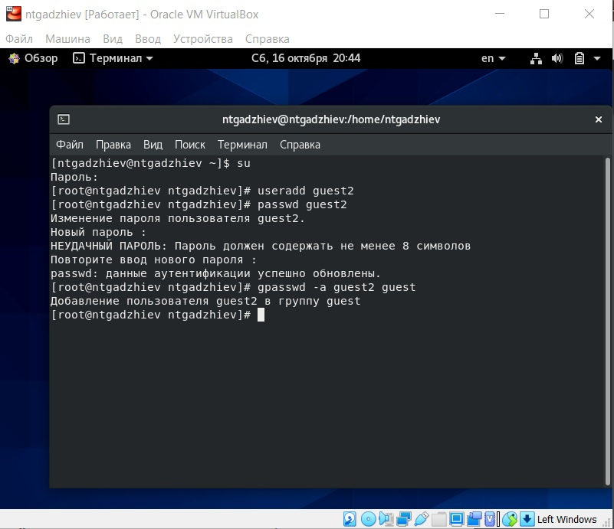

Figure 1: Создаем второго нового пользователя

1. Осуществите вход в систему от двух пользователей на двух разных консолях: guest на первой консоли и guest2 на второй консоли.
2. Для обоих пользователей командой pwd определите директорию, в которой вы находитесь. Сравните её с приглашениями командной строки.
3. Уточните имя вашего пользователя, его группу, кто входит в неё и к каким группам принадлежит он сам. Определите командами groups guest и groups guest2, в какие группы входят пользователи guest и guest2. Сравните вывод команды groups с выводом команд id -Gn и id -G. (рис. 2) и (рис. 3)

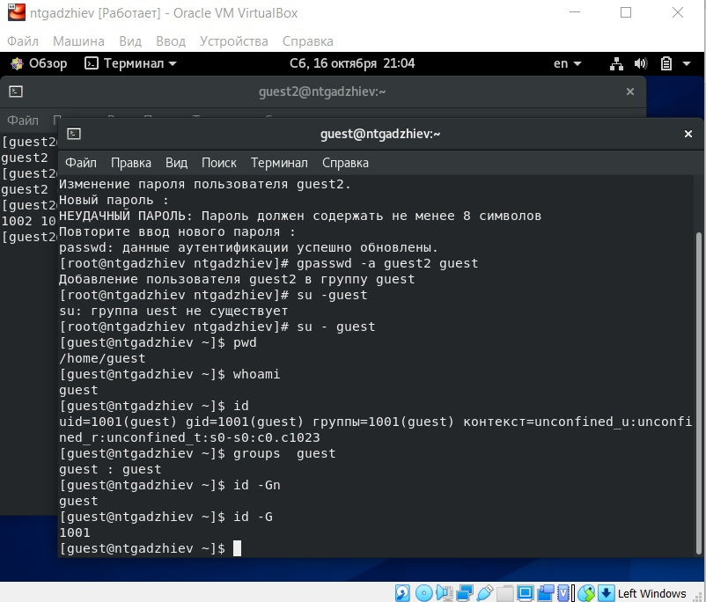

Figure 2: Уточняем id пользователя guest

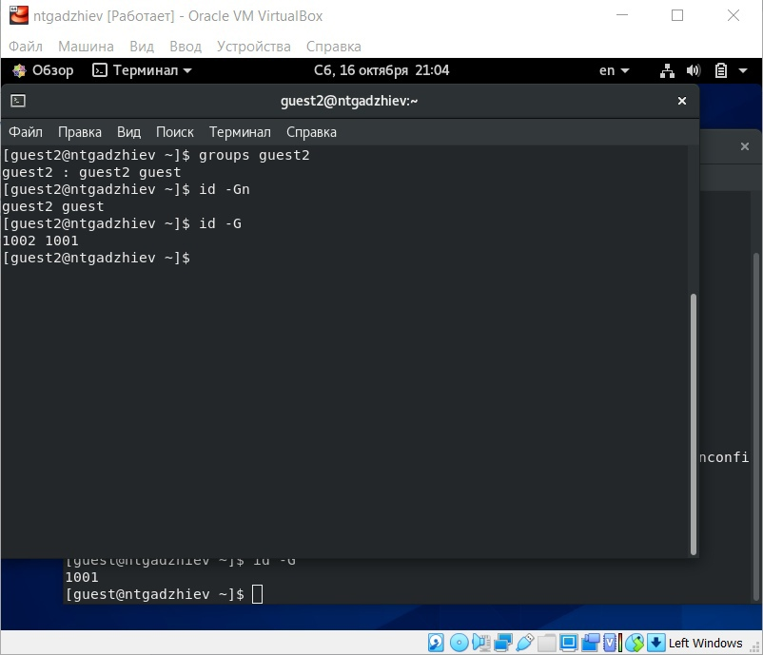

Figure 3: Уточняем id пользователя guest2

1. Сравните полученную информацию с содержимым файла /etc/group.

Просмотрите файл командой

cat /etc/group (рис. 4) и (рис. 5)

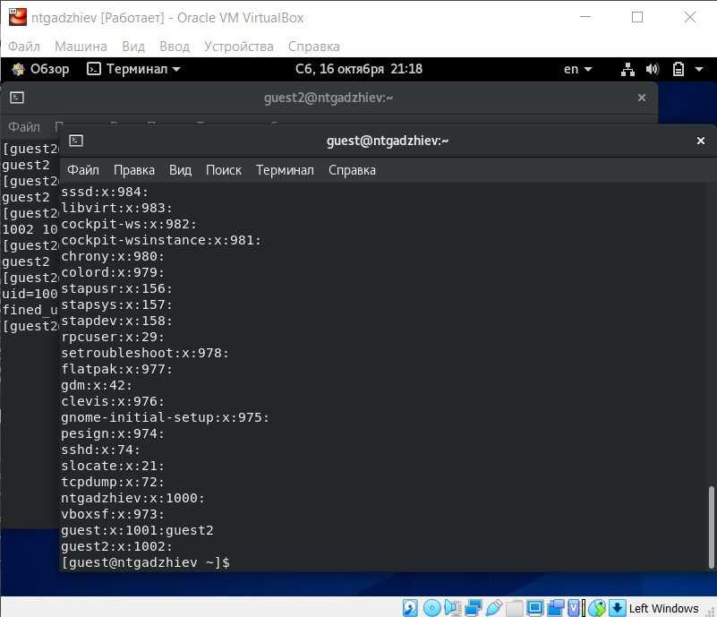

Figure 4: Определение id пользователя guest

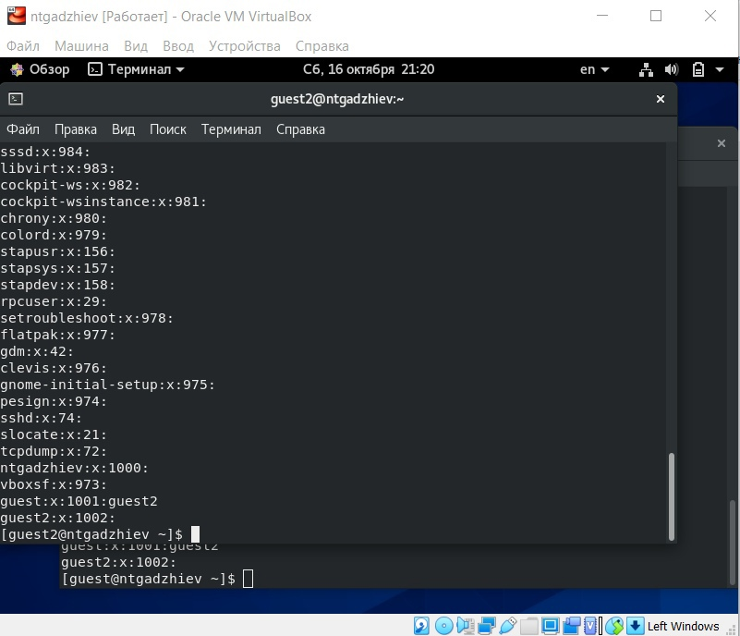

Figure 5: Определение id пользователя guest2

1. От имени пользователя guest2 выполните регистрацию пользователя guest2 в группе guest командой

newgrp guest (рис. 6)

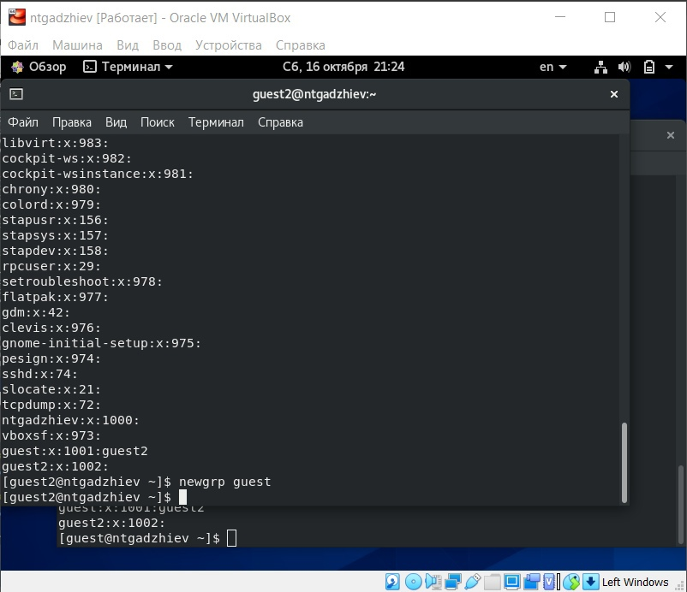

Figure 6: Выполниение регистрации пользователя guest2

1. От имени пользователя guest измените права директории /home/guest, разрешив все действия для пользователей группы:

chmod g+rwx /home/guest

1. От имени пользователя guest снимите с директории /home/guest/dir1 все атрибуты командой

chmod 000 dirl

и проверьте правильность снятия атрибутов. (рис. 7)

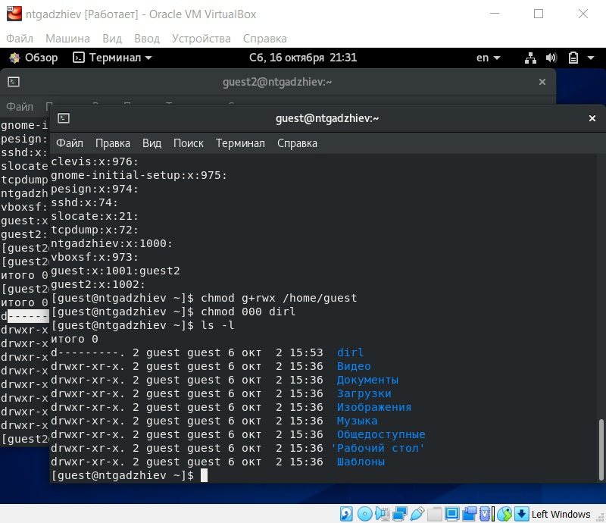

Figure 7: Снятие атрибутов с директории

# Выводы

Получил практические навыки работы в консоли с атрибутами файлов для групп пользователей